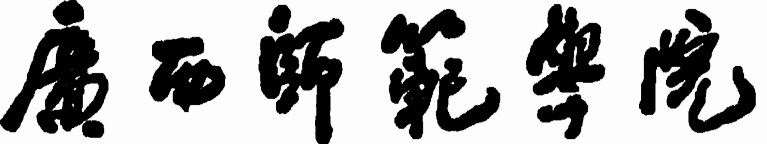
本科毕业论文（设计）

答辩提纲及记录表

学 院 名 称：

专 业 名 称：

届 别：

学 号：

学 生 姓 名：

教务处制
二〇 年 月 日
答 辩 提 纲
（由论文（设计）作者完成）
论文（设计）题目
一、论题的目的和意义

二、研究的理论基础

三、采用的主要研究方法

四、论题的主要观点、价值及不足之处

五、研究的内容框架

签 名： 20 年 月 日
注：该提纲由学生在答辩前一周填写完毕后交本学院，学院应于答辩前3天交答辩小组。
答 辩 记 录
（由答辩小组填写）
论文（设计）题目
答辩时间 | 20 年 月 日 |  | 答辩地点
教师提问问题1：

学生回答内容摘要：

教师提问问题2：

学生回答内容摘要：

教师提问问题3：

学生回答内容摘要：

记 录 员 签 名： 20 年 月 日
答辩小组成员签名： 20 年 月 日
答辩小组组长签名： 20 年 月 日
注：答辩小组至少应提问2－3个问题。答辩小组评分结束后，将本表交本学院存档备查。

